William Shakespeare se met aux réseaux sociaux Publié le 26/04/2016 Par Axelle Florentin
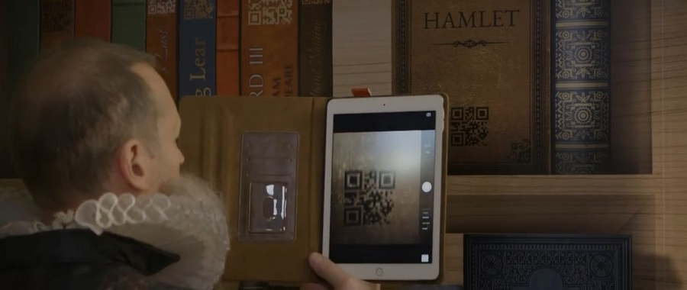

Et si William Shakespeare avait connu la technologie d’aujourd’hui ? Pour marquer les 400 ans de sa mort, The British Library et Vodafone offrent la chance de pouvoir télécharger de rares œuvres de l’auteur.
400 ans après sa mort, William Shakespeare devient digital. Pour marquer cette date, The British Library et Vodafone ont mis au point une bibliothèque digitale à l’aide d’un papier peint bien spécial. Celui-ci représente des couvertures et dos de livres marqués de QR Code permettant de télécharger une copie de l’un des in-quarto du dramaturge, ces pamphlets de Shakespeare imprimés pour la première fois en 1594.
La bibliothèque digitale fera le tour du Royaume-Uni, elle a débuté sa tournée à Trafalgar Square le 23 avril, avant de parcourir le monde.
« Le look de la bibliothèque digitale est inspiré des étagères de la célèbre King’s Library Tower, une grande structure en verre au cœur du bâtiment de la British Library. » a expliqué Adrian Edwards, conservateur à la British Library. En plus de découvrir la bibliothèque et télécharger ses contenus, les plus chanceux pourront gagner 400 rouleaux du papier-peint digital.
Parmi les 14 œuvres téléchargeables, Romeo et Juliet, Le songe d’une nuit d’été ou encore Hamlet.
De plus, une vidéo imaginée par Vodafone, met en scène Shakespeare et Miguel de Cervantes échangeant comme s’ils avaient eu nos technologies et donc des emojis, entre autres. L’auteur espagnol, décédé il y a 400 ans, un jour avant l’Anglais, a d’ailleurs également eu un hommage bien spécial. La vidéo nous présente les auteurs tweetant à l’aide de pigeons voyageurs (du moins à ce qui y ressemble) sur « une grande idée ». Parmi les échanges : dislikes et émojis à la plume ou encore l’envoi par les airs d’une pièce jointe un peu trop lourde.
Un spot insolite qui aidera peut-être le public à découvrir (si ce n’est redécouvrir) Shakespeare. En effet, selon Vodafone, un Britannique sur dix ne peut dire qui était William Shakespeare et 25% de la population ne connait son travail. Une autre étude a démontré que les habitants d’autres pays que l’Angleterre avaient une meilleure appréciation de Shakespeare que les Anglais eux-mêmes.
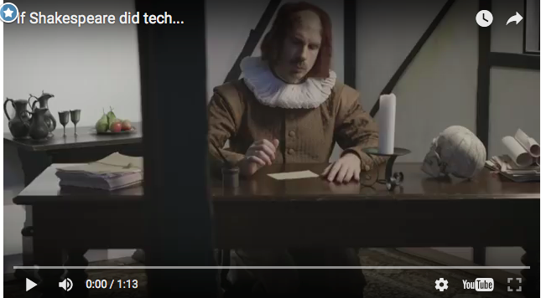
https://www.youtube.com/embed/pcK4uPmrJLI

